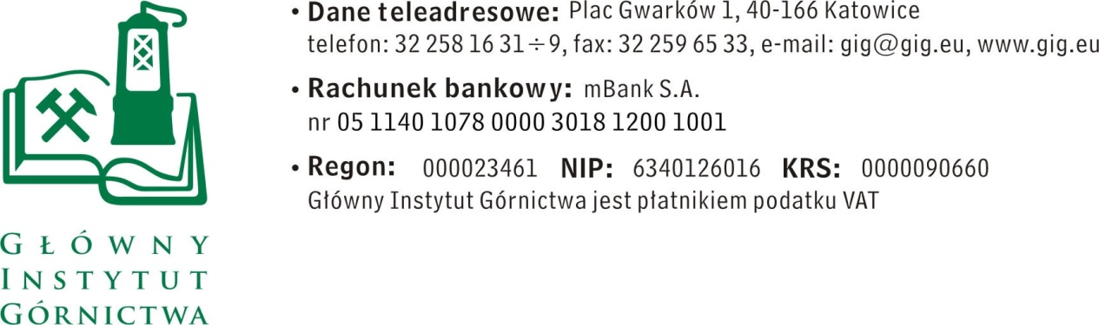
ZAPYTANIE OFERTOWE z dnia 15.04.2019 r.

Emisja spotu reklamowego na ekranach reklamowych usytuowanych we flocie samochodowej przeznaczonej do przewozu osób

- Informacje ogólne
      - Zamawiający: Główny Instytut Górnictwa; Plac Gwarków 1; 40-166 Katowice.
      - Niniejszego zapytanie ofertowe jest realizowane na podstawie artykułu 5a ustawy Prawo Zamówień Publicznych z dnia 29 stycznia 2004 r. (Dz.U. z 2018 poz. 1985 z późn. zm.).

- Opis przedmiotu zamówienia:
- Przedmiotem zamówienia jest emisja spotu reklamowego nowoczesnych technologii Instytutu na ekranach reklamowych usytuowanych w samochodach floty przeznaczonej do przewozu osób.
- Zasięg terytorialny: miasta wojewódzkie z wyłączeniem woj. Śląskiego
- Termin rozpoczęcia akcji reklamowej: 01.09.2019 r.
- Liczba dni emisji spotu reklamowego: 60 dni
- Liczba spotów w ciągu dnia: min. 3000
- Liczba ekranów: min. 50
- Liczba samochodów: min. 50

- Osoba do kontaktów z oferentami:
- Mateusz Dulewski tel. 32 259 27 75, +48 517 391 440 e-mail: mdulewski@gig.eu
- Piotr Hachuła tel. 32 259 26 47, e-mail: phachula@gig.eu

IV. Wymagania dotyczące Wykonawców oraz dokumenty wymagane wraz z ofertą:
- Wymagany termin ważności oferty: 30 dni od daty składania ofert.
- Ofertę należy złożyć na załączonym formularzu ofertowym – załącznik nr 1.
3. Pełnomocnictwo do reprezentowania wykonawcy w postępowaniu w sprawie zamówienia publicznego, jeśli nie wynika to dokumentów rejestracyjnych (KRS lub CEiDG) lub z innych dokumentów dołączonych do oferty.

V. Warunki płatności
Zapłata wynagrodzenia nastąpi przelewem na rachunek bankowy Wykonawcy, w terminie do 30 dni licząc od daty dostarczenia do Zamawiającego prawidłowo wystawionej faktury VAT.

VI. Kryteria oceny ofert oraz wybór najkorzystniejszej oferty.
- Kryterium oceny ofert:
- cena - 100%
Zamawiający wybierze 1 najtańszą ofertę (ważne tylko podpisane oferty na formularzu stanowiącym załącznik do zapytania).
- Informujemy, że w przypadku zaakceptowania Państwa oferty zostaniecie o tym fakcie powiadomieni i zostanie wdrożone przygotowanie zamówienia.
- Cena podana przez Wykonawcę nie będzie podlegała zmianie w trakcie realizacji zamówienia.

VII. Miejsce i termin składania ofert
- Ofertę według załączonego wzoru należy złożyć do dnia 25.04.2019 r. do godz. 10.00.
- Ofertę należy złożyć lub przesłać do siedziby Zamawiającego:
Główny Instytut Górnictwa,
Plac Gwarków 1,
40-166 Katowice
mdulewski@gig.eu
- Oferty należy składać elektronicznie na w/w adres e-mail lub w nieprzejrzystej zamkniętej kopercie, która powinna być oznaczona co najmniej poprzez nazwę i adres Wykonawcy oraz opis: Oferta na: emisja spotu reklamowego na ekranach reklamowych usytuowanych w samochodach floty przeznaczonej do przewozu osób.
- Zamawiający informuje, iż ocenie podlegać będą tylko te oferty, które wpłyną do Zamawiającego w okresie od dnia wszczęcia niniejszego rozeznania rynku do dnia, w którym upłynie termin składania ofert.
- Zamawiający zastrzega sobie prawo do unieważnienia zapytania ofertowego w każdej chwili, bez podania przyczyny.
- Zamawiający nie przewiduje procedury odwoławczej
- Zamawiający na etapie oceny ofert ma prawo zwrócić się z pytaniami do wykonawcy w celu wyjaśnienia treści oferty. Wykonawca jest zobowiązany do udzielenie wyjaśnienie w terminie wskazanym przez Zamawiającego pod rygorem odrzucenia oferty.

VIII. Termin wykonania zamówienia:
31 październik 2019 r.

IX. Załączniki:
      - Formularz oferty.

Załącznik nr 1 do zapytania ofertowego

……………………….
Pieczątka firmowa Wykonawcy

Nazwa/Imię i Nazwisko Wykonawcy:
.........................................................................................
………………………………………………………….
Adres: ………………………………………
Nr tel.:…………………… Adres e-mail: ………….…………………………….

OFERTA
z dnia .........................

1. Oferujemy wykonanie usług objętych przedmiotem zamówienia za kwotę:
Lp. | Określenie towaru / usługi | Podstawowe charakterystyczne parametry techniczne (min. 3) lub charakterystyka usługi* | Ilość | Miara | Cena jednostkowa netto  (w zł) | Kwota netto (w zł) | Stawka VAT  /kwota VAT-u | Kwota brutto (w zł)
(1) | (2) | (3) | (4) | (5) | (6) | (7) | (8) | (9)
1 | Emisja spotu reklamowego na monitorach reklamowych | - Przedmiotem zamówienia jest emisja spotu reklamowego nowoczesnych technologii Instytutu na ekranach reklamowych usytuowanych w samochodach floty przeznaczonej do przewozu osób.  - Zasięg terytorialny: miasta wojewódzkie z wyłączeniem woj. Śląskiego  - Termin rozpoczęcia akcji reklamowej: 01.09.2018 r.  - Liczba dni emisji spotu reklamowego: 60 dni  - Liczba spotów w ciągu dnia: min. 3000  - Liczba ekranów: min. 60  - Liczba samochodów: min. 60
 | RAZEM

3. Oświadczenia Wykonawcy:
3.1 Oświadczam, że cena brutto obejmuje wszystkie koszty realizacji przedmiotu zamówienia.
3.2 Oświadczam, że spełniam wszystkie wymagania zawarte w Zapytaniu ofertowym.
3.3 Oświadczam, że uzyskałem od Zamawiającego wszelkie informacje niezbędne do rzetelnego sporządzenia niniejszej oferty.
3.4 Oświadczam, że uznaję się za związanego treścią złożonej oferty, przez okres 30 dni od daty złożenia oferty.
4. Załączniki do oferty:
- ………………..
- ………………..
- ………………..
- ………….…………..

............................................................. .............................................................
(miejscowość, data) (podpis)

